ПИШПЕК
Бул доор боюнча маалымат азырынча табыла элек
42.88128, 74.61011

Фотография пока не добавлена
КЫРГЫЗЧА
Бул доор боюнча маалымат азырынча табыла элек.

ФРУНЗЕ
Дзержинскийдин эстелиги
42.88128, 74.61011
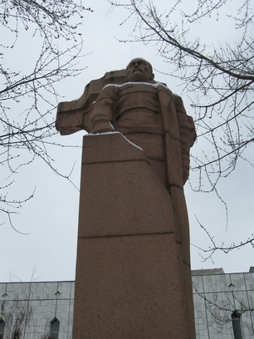
Памятник Дзержинскому · Владимира Петрова
КЫРГЫЗЧА Дзержинскийдин эстелиги
﻿ Дзержинскийдин эстелиги 1999-жылы Дзержинскийдин эстелиги Ала-Тоо аянтынан демонтаждалып, Улуттук китепкананын батыш тарабындагы Тыныстанова көчөсүнө көчүрүлгөн.
Булак: https://bimap.su/description/frunze/206_Feliks.txt · BIMAP
Фотографии и материалы принадлежат их авторам; лицензия не указана

БИШКЕК
Бул доор боюнча маалымат азырынча табыла элек
42.88128, 74.61011

Фотография пока не добавлена
КЫРГЫЗЧА
Бул доор боюнча маалымат азырынча табыла элек.

